河南省2023年下半年中小学教师资格考试11月8日网上报名！附报名流程→
1.问：2023年下半年中小学教师资格考试（面试）报名时间如何安排？
答：（1）网上报名时间：2023年11月8日至11日17:00。
（2）网上审核时间：2023年11月8日至12日17:00。
（3）网上缴费时间：2023年11月8日至14日24:00。
2.问：全国统一考试时间？
答：统一面试时间为2023年12月9日至10日，具体面试时间以准考证时间为准。
3.问：中小学教师资格考试（面试）的报考条件？
答：（1）遵守《中华人民共和国宪法》和法律，热爱教育事业，具有良好的思想品德。
（2）具备符合从事教育教学工作的身体条件，符合申请认定教师资格的体检标准。
（3）报考中小学教师资格考试的考生须具备相应的高等教育学历，以中国高等教育学生信息网的学历认证结果为准，报考前请自行查询，学历认证结果不通过的，将无法进行认定。各类别报考学历条件要求如下：
①报考幼儿园教师资格的，应当具备河南省内幼儿师范学校毕业及以上学历。特别强调：其他大专以下学历（普通中等职业学校、中专学历等）不符合报考幼儿园教师资格的学历条件；
②报考小学教师资格的，应当具备大学专科毕业及以上学历；
③报考初级中学教师资格的，应当具备大学本科毕业及以上学历；
④报考高级中学和中等职业学校（文化课、专业课）教师资格的，应当具备大学本科毕业及以上学历；
⑤报考中等职业学校实习指导教师资格的，应当具备普通中等职业学校毕业及其以上学历，并具有相当助理工程师及以上专业技术职务或者中级及以上工人技术等级。
4.问：如何判定自己是在校生还是非在校生？在校生哪些年级能报考？
答：在校生：全日制普通高等学校大专（含五年一贯制、“3+2”、普通类两年制、三年制）毕业班学生、普通本科三年级及以上学生、专升本三年级及以上学生、省内幼儿师范学校学前教育专业三年级学生，可在学籍地、户籍地、居住证所在地报名，其他在校学生不得报考。
在读研究生报考不受年级限制。
特别强调：以上考生报考类别应具备学历条件须与本人毕业时取得的学历层次相适应，如不按要求的条件报名考试，造成无法认定的，责任由考生自负。
非在校生：具有河南省户籍或有效期内的河南省居住证，并已经取得相应学历的, 可在户籍所在地或居住证申领地的省辖市报考。
5.问：什么情况不符合报考条件？
答：被撤销教师资格的，5年内不得报名参加考试；受到剥夺政治权利，或故意犯罪受到有期徒刑以上刑事处罚的，不得报名参加考试；曾参加教师资格考试有作弊行为的，按照《国家教育考试违规处理办法》的相关规定执行的。
6.问：报名的流程是什么？
答：第一步：登录中小学教师资格考试网站（ http://ntce.neea.edu.cn），进入报名系统选择“河南”，点击阅读页面上的河南报名相关事宜答考生问，详细了解考试政策及相关要求。
第二步：注册。2023年下半年报名河南省中小学教师资格考试（笔试）的考生不用重新注册，其他考生在面试报名前需要重新进行注册和填报个人信息。考生按照页面提示进行注册，每个手机号只能注册一次，请确保手机号准确。
第三步：填报个人信息。考生本人须如实填写姓名、性别、证件号码、户籍、居住证（无居住证不需填写）、是否在校生、毕业（在读）学校、最高学历层次等信息。
第四步：上传个人照片。照片要求：本人近6个月以内的免冠、正面、彩色、白底证件照。照片中显示考生头部和肩的上部，不允许戴帽子、头巾、发带、墨镜。照片格式为jpg/jpeg，不大于200K。照片将用于准考证及考试合格证明，请考生严格按照要求上传。准考证非本人照片的，不得入场考试。
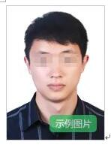
第五步：面试报名。根据页面提示操作，选择考区和报考科目。考生在选择考区时,非普通高等学校在校生应选择户籍所在地或居住证申领地的省辖市;河南省普通高等学校在校生可根据自身考试期间所在位置选择就读学校所在地、户籍或居住证所在地报名；申报初中、高中（含中等职业学校文化课）类别“日语”、“俄语”科目的考生统一选择开封考区。
第六步：考区网上审核。考生网上提交报名后，由各考区在规定时间内进行网上审核。审核内容为本考区报考考生自行填报的信息与报考要求是否相符以及姓名、照片信息是否规范。考生提交报名后须在审核确认期限内登录网报系统查验审核状态，审核未通过的考生，请及时登陆报名系统查看未通过原因，需要修改信息重新提交审核的考生，务必于审核截止时间前重新提交报名申请，逾期视为自动放弃报名；审核通过未缴费的考生，如需修改个人信息，须本人联系报考地省辖市面试管理机构，按照要求申请取消审核，修改信息后再次提交审核。面试报名不进行现场审核，在资格认定现场审核时，对不符合报考条件或报考信息有误的，相关机构将不予通过。
第七步：网上缴费。通过审核的考生，在网上缴费截止日期前，再次登录网上报名系统，按照系统提示进行在线支付考试费，缴费完成即为报名成功。缴费前请考生认真检查个人填报信息，确保无误，一经缴费，不能更改。没有在规定时间内缴费者按自动放弃报名处理，逾期不再补办。考生如遇到缴费重复、缴费失败等缴费相关问题，请拨打中国教育考试网中小学教师资格考试咨询电话（010-82345677）进行咨询。
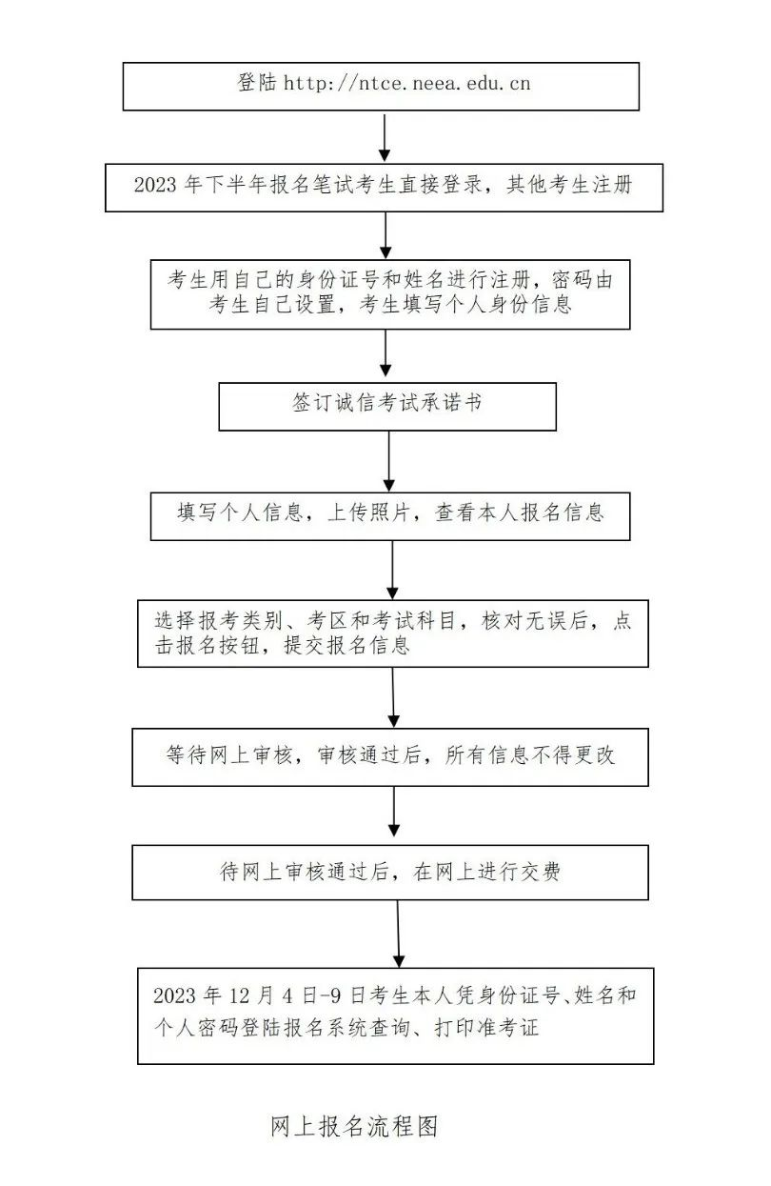
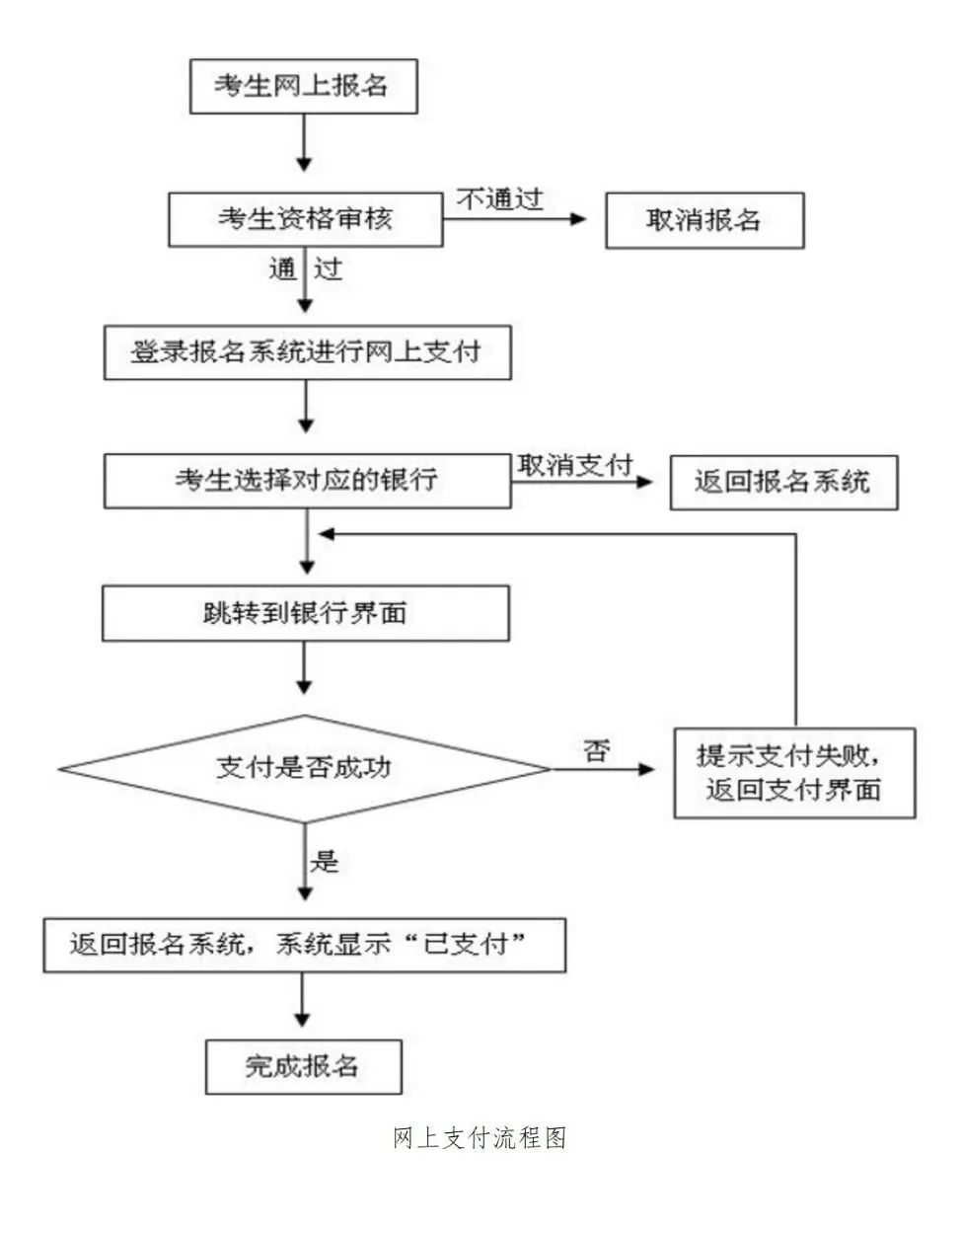
7.问：面试内容有哪些？
答：面试采取结构化面试、情境模拟等方式，通过备课（或活动设计）、试讲（或演示）、答辩（或陈述）等环节进行。有关面试内容和要求，遵循《中小学和幼儿园教师资格考试标准(试行)》和《考试大纲（试行）》（面试部分）（考生可登录http://ntce.neea.edu.cn查询），面试主要考核申请人职业道德、心理素质、仪表仪态、言语表达、思维品质等教学基本素养和教学设计、教学实施、教学评价等教学基本技能。
8.问：河南省可供考生选择的面试科目有哪些？
答：（1）幼儿园面试不分科目。
（2）小学面试分10个科目：语文、数学、英语、道德与法治、科学、音乐、体育、美术、心理健康教育、信息技术。
（3）初中面试分18个科目：语文、数学、英语、物理、化学、生物、道德与法治、历史、地理、体育与健康、音乐、美术、信息技术、历史与社会、科学、心理健康教育、日语、俄语。
（4）高中（含中等职业学校文化课）面试分17个科目：语文、数学、英语、物理、化学、生物、思想政治、历史、地理、体育与健康、音乐、美术、信息技术、通用技术、心理健康教育、日语、俄语。
（5）中职专业课、中职实习指导教师类别的面试科目:由考生依据所学专业或技术等级证书确定选报相应的科目，面试时考生需自备教材。
9.问：选择面试科目时须注意什么？
答：（1）笔试报考小学类别单独编码的公共科目（201A、202A）的考生，面试时仅限于报考小学类别音体美专业科目。笔试报考初中、高中、中职文化课类别单独编码的公共科目（301A，302A）的考生，面试时仅限于报考初中、高中、中职类别音体美专业科目。已取得201、202、301、302科目合格且成绩在有效期内的可替代相应的201A、202A、301A、302A。
（2）报考初中、高中和中职文化课类别的考生，面试科目须与报考笔试科目三“学科知识与教学能力”一致(其中，科目三不开考的除外);报考中职专业课、中职实习指导教师类别的考生，应根据考生的专业(依据所学专业或技术等级证书确定)选报相应的科目，面试时考生需自备教材。
10.问：准考证打印的时间？
答：准考证打印时间为2023年12月4日-9日，请考生自行登录中国教育考试网下载、打印(打印后勿折，并保持纸面整洁）。
11.问：面试的流程是怎么样的？
答：全省面试开始时间为2023年12月9日，考生所在考点和场次由报名系统随机生成，考生应按准考证上注明的场次和时间到达考点参加面试。
（1）抽题。按考点安排，登录面试测评系统，计算机从题库中随机抽取试题（幼儿园类别考生从抽取的2道试题中任选1道，其余类别只抽取1道试题），考生确认后，打印试题清单。
（2）备课。考生持试题清单进入备课室，撰写教案（或活动演示方案）。时间20分钟。
（3）回答规定问题。考生由工作人员引导进入指定面试室。考官从试题库中随机抽取2道规定问题，要求考生回答。时间5分钟左右。
（4）试讲/演示。考生按照准备的教案（或活动演示方案）进行试讲（或演示）。时间10分钟。
（5）答辩。考官围绕考生试讲（或演示）等相关内容进行提问，考生答辩。
（6）评分。考官依据评分标准对考生面试表现进行综合评分。
中职专业课面试流程请以现场工作人员安排为准。
12.问：什么时候可以查询面试成绩？
答：2024年1月10日起，考生可登陆中国教育考试网进行面试结果查询。考生如对本人的面试成绩有异议，可在面试成绩公布10个工作日内向报名考区所在地的组考机构提出复核申请，复核结果由考区向考生反馈。
13.问：面试报名费是多少？
答：河南省中小学教师资格考试（面试）报名考试费260元/人次。
14.问：违规如何处理？
答：中小学教师资格考试属于《中华人民共和国刑法修正案（九）》中“法律规定的国家考试”范畴，考生在考试过程中，违反考试纪律作弊或提供虚假证明材料的，按照《国家教育考试违规处理办法》（教育部令第33号）和《中华人民共和国刑法修正案（九）》中规定接受有关部门的处理。
15.问：如何获取最新政策规定，考生咨询服务渠道有哪些？
答：我省有关政策规定将通过河南省教育考试院网站（http://www.haeea.cn）、河南招生考试信息网（http://www.heao.com.cn）、河南省教育考试院微信公众号、招生考试之友微信公众号等官方渠道发布，请广大考生和家长及时关注，河南省教育考试院咨询服务热线0371-55610639。
